Classificazione di oggetti radar/lidar con Random Forest

Silveri Marco – s330394

1. Introduzione
In questo lavoro ci proponiamo di analizzare i dati provenienti dal dataset TruckScenes, un insieme di scene raccolte in contesto urbano e autostradale contenente misurazioni provenienti da differenti tipi di sensori. L’obiettivo principale è confrontare le performance di due classificatori supervisionati, Random Forest e Gradient Boosting, nell’identificazione di oggetti basandosi separatamente sui dati radar e lidar. L’identificazione consiste nell’assegnazione di una etichetta tra: dynamic, static, movable e vulnerable.
Poiché radar e lidar presentano caratteristiche differenti ci interessa osservare come queste differenze influenzino l'efficacia dei modelli predittivi. Per svolgere questa analisi sono stati utilizzati strumenti come Python, la libreria di machine learning scikit-learn e in particolare la libreria ufficiale truckenes, che permette un accesso strutturato ai dati.
L’approccio seguito prevede la separazione delle scene in set di addestramento e test, l’addestramento dei modelli sui dati grezzi dei due sensori e infine la valutazione delle prestazioni tramite metriche standard come accuratezza, matrice di confusione, f1 score, richiamo e supporto.

2. Dataset
Abbiamo utilizzato il dataset di MAN chiamato TruckScenes, sviluppato specificamente per camion autonomi. Il dataset completo comprende più di 747 scene, ciascuna della durata di circa 20 secondi, raccolte in vari ambienti: autostrade, strade di raccordo e terminal logistici. La struttura dei dati prevede collegamenti tramite ID a ogni livello. Ogni scena è composta da una serie di sample (singoli frame di campionamento) sincronizzati. Ognuno di questi sample, campionati a 2 HZ, contiene dati provenienti da 4 telecamere, 6 sensori lidar, 6 radar 4D (con copertura a 360°), 2 IMU e GNSS.
Ogni scena ha al proprio interno una serie di annotazioni che coprono 27 classi di oggetti e 15 attributi, con bounding box 3D.
Gli elementi principali del dataset che abbiamo utilizzato sono:
- scene: frammento di 20 secondi di viaggio del camion
- sample: “istantanea” di una scena
- sample data: insieme di dati provenienti da una scena
- ego_pose: indica la posizione e l’orientamento del veicolo principale (ego vehicle) in un determinato istante temporale. Serve per georeferenziare i dati raccolti.
- ego_motion_cabin – Rappresenta il movimento della cabina del veicolo (es. accelerazioni, velocità) al timestamp associato. È risultato molto utile quando è stato necessario trasformare i punti dal sistema di riferimento solidale alla cabina del camion al sistema di riferimento inerziale (sistema “mondo”)
- sensor – Specifica il tipo di sensore utilizzato (es. radar, lidar, camera).
- calibrated_sensor – Definisce la configurazione e la calibrazione di un determinato sensore sul veicolo (es. posizione e orientamento del sensore rispetto al veicolo).
- category – Rappresenta la categoria dell’oggetto secondo una tassonomia predefinita (es. veicolo, persona, ostacolo statico).
- sample_annotation – Un’annotazione che rappresenta un’istanza di oggetto di interesse (es. veicolo) in un preciso sample temporale, completa di bounding box 3D e altri attributi.
Sono disponibili 3 dataset:
- mini: versione ridotta di prova (~9 GB), include solo le prime 11 scene.
- trainval: contiene annotazioni per 598 scene. Da usare per l’addestramento e la validazione del modello.
- test: usato per la valutazione finale del modello su dati mai visti, non contiene annotazioni pubbliche.
A causa dell’elevato peso dei dataset, si è deciso di scaricare e utilizzare esclusivamente il primo blocco di scene del dataset di training, composto da 77 scene per un totale di circa 90 GB.

3. Radar VS Lidar
Radar e lidar sono strumenti simili, ma operano in bande diverse dello spettro elettromagnetico: i radar utilizzano onde radio, mentre i lidar impulsi laser. Una distinzione fondamentale tra i due riguarda la risoluzione e la risposta in condizioni ambientali difficili: i lidar garantiscono un’elevata precisione spaziale, ma risultano vulnerabili a pioggia e nebbia. I radar 4D, al contrario, sono più resistenti agli agenti atmosferici e offrono anche informazioni sulla velocità relativa degli oggetti, qualità essenziale per prevedere i movimenti in scenari complessi. Differenze emergono anche nella densità dei dati raccolti: ad esempio, nel primo campionamento (“first_sample_token”) della prima scena, si osservano i seguenti valori aggregati tra tutti i radar e lidar installati:

Punti radar
avg | 606.83
max | 706
min | 471
Punti lidar
avg | 40058.83
max | 78461
min | 18114

Questa enorme differenza nella quantità di punti ha richiesto accorgimenti specifici per poter gestire ed elaborare l’elevata mole di dati provenienti dai lidar, sia in termini computazionali che, soprattutto, di memoria. Questa differenza è dovuta al fatto che i lidar scansionano l’ambiente con impulsi laser ad alta frequenza, generando una nuvola di punti molto densa e precisa, mentre i radar utilizzano onde radio con risoluzione inferiore, privilegiando robustezza e informazioni aggiuntive come la velocità piuttosto che il dettaglio geometrico.

4. Metodologia
Per l’analisi dei dati radar e lidar del dataset TruckScenes sono stati adottati due classificatori supervisionati tra i più noti: Random Forest Classifier (RFC) e Gradient Boosting Classifier (GBC). Entrambi basati su alberi decisionali, differiscono nella logica di apprendimento: il primo costruisce molteplici alberi indipendenti aggregando i risultati per votazione (bagging), mentre il secondo costruisce gli alberi in sequenza, correggendo iterativamente gli errori del modello precedente (boosting).
Delle 77 scene complessive del dataset considerato è stata adottata una divisione 80/20, selezionando 61 scene per il training e 16 per il test. Tale scelta segue una prassi comune nella validazione di modelli di machine learning, permettendo un buon compromesso tra quantità di dati per l’apprendimento e robustezza della valutazione.
In fase di training si è optato per una semplificazione del problema, utilizzando direttamente le bounding box annotate nel dataset come input ai classificatori. Questo approccio semisupervisionato consente di concentrarsi sulle differenze strutturali tra i dati radar e lidar e su come esse influenzino le prestazioni dei modelli, evitando di introdurre complessità aggiuntive legate alla detection o al tracciamento online. Aggiungere riferimento a lavoro di EMA Non si tratta quindi di una pipeline pronta all’uso per applicazioni in tempo reale.
Le sei etichette originali del dataset sono state rimappate in quattro categorie macro, allo scopo di ridurre la complessità del task e favorire una classificazione più robusta. La mappatura applicata è la seguente:
vehicle | dynamic
ego_vehicle | dynamic
static_object | static
movable_object | movable
human | vulnerable
animal | vulnerable

Una volta definite le etichette, è stato necessario rappresentare ogni bounding box tramite un vettore di feature numeriche. Alcune di esse condivise tra radar e lidar, altre specifiche per il radar. Le feature comuni includono informazioni geometriche e statistiche come il numero di punti, il volume della box, la densità dei punti, la forma (rapporto di allungamento), l’altezza effettiva dei punti, la dispersione spaziale (deviazione standard su X, Y, Z) e la distribuzione verticale dei punti rispetto al centro della box. Questi descrittori catturano la morfologia spaziale dell’oggetto, utile per distinguere tra categorie come statici o mobili.
Per le sole box radar, sono state aggiunte feature dinamiche che sfruttano le misure di velocità relativa e Radar Cross Section (RCS), informazioni non disponibili nei dati lidar. Tra queste: la velocità media e la sua variabilità (indicativa del movimento interno alla box), il valore medio e la deviazione standard del RCS (che riflette le proprietà di riflettività del materiale), un flag binario che indica se l’oggetto si sta muovendo, e la percentuale di punti quasi statici. Queste feature sono cruciali per sfruttare appieno il potenziale del radar nel riconoscimento di oggetti dinamici.
Per la fase di valutazione sono state adottate le metriche messe a disposizione dalla libreria scikit-learn, in particolare: accuratezza, matrice di confusione, precision, recall e f1-score. L’accuratezza misura la percentuale di classificazioni corrette sul totale, mentre la matrice di confusione consente di visualizzare il numero di predizioni corrette ed errate per ciascuna classe. Le metriche precision (precisione), recall (richiamo) e f1-score offrono una valutazione più articolata per ciascuna categoria, considerando il bilanciamento tra falsi positivi e falsi negativi.
Il calcolo di queste metriche è stato effettuato anche in forma aggregata, fornendo così una visione completa delle performance dei modelli su tutti i sensori e classificatori considerati.

5. Implementazione
A livello di implementazione i passi sono stati i seguenti:
- Estrazione
- Caricamento dei dati dai sensori a partire dai corrispondenti file PCD (PointCloudData) presenti nel dataset.
- Filtraggio punti lidar attraverso cKDTree.
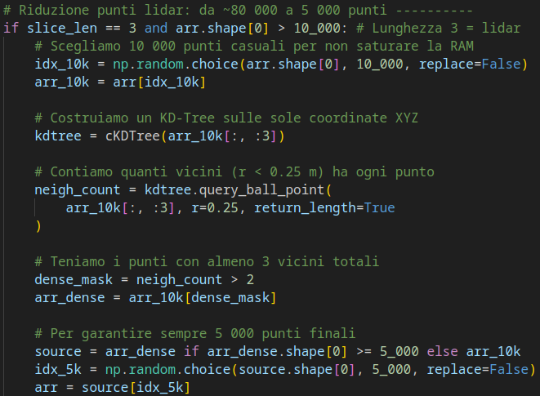

- Cambio sistema di riferimento dei punti. È stato necessario passare dal sistema di riferimento solidale al veicolo al sistema di riferimento inerziale (quello delle bounding box). Per i punti lidar è stato adottato un approccio “batch”, applicando la trasformazione a tutta la nuvola di punti in un’unica operazione vettorializzata.
- Creazione degli oggetti Box, popolamento tramite assegnazione dei punti contenuti e estrazione delle feature numeriche descritte in precedenza.
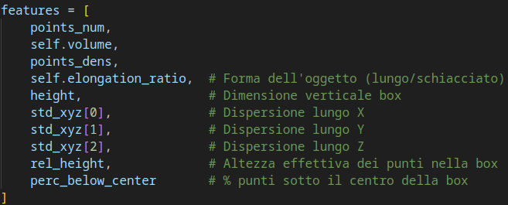Figure 1: Features comuni
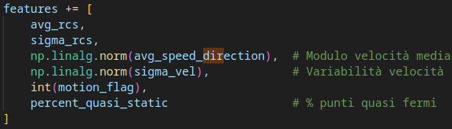Figure 2: Features esclusive del radar
- Addestramento classificatori Random Forest e Gradient Boosting su tutti i frame di training.
- Valutazione classificatori per singola scena testando entrambi i modelli su ciascuna delle 16 scene di test.
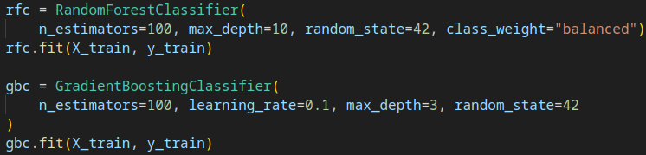Figure 3: random_state=42 "seed" utile a garantire riproducibilità
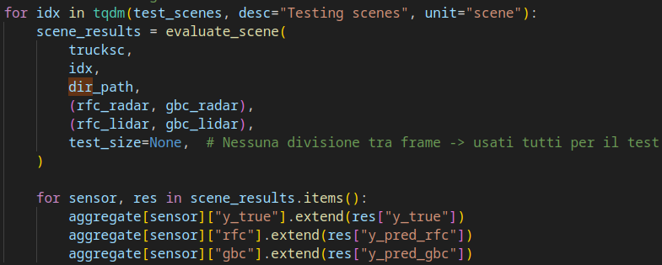

- Aggregazione e presentazione delle metriche globali per ciascun sensore e classificatore.

6. Analisi risultati
Abbiamo addestrato i modelli su 61 scene per ciascun sensore, pari a 2 440 frame, con un pre-processing molto veloce – meno di trenta secondi complessivi per caricare e indicizzare i 2,6 milioni di sample data – e questo ha permesso di ottenere classificatori già molto precisi. Nelle prove per singola scena radar e lidar riconoscono senza difficoltà le classi dynamic e static, raggiungendo di regola un’accuracy fra il 98 % e il 100 %; soltanto quando compaiono le categorie rare (movable e vulnerable sono decisamente più rare) si osserva una lieve flessione, l’accuracy rimane comunque sempre molto alta.
La differenza vera si nota soltanto passando dalla semplice accuracy alle metriche per classe. Sul radar il modello Random Forest si dimostra più equilibrato: con un’accuracy globale del 99 % mantiene un recall discreto anche su movable (circa 61%), mentre il Gradient Boosting cala al 98 % perché sacrifica parte di questa stessa classe (il recall scende al 25%). Sul lidar accade l’opposto: il Gradient Boosting sale al 99 % grazie a un riconoscimento quasi completo dei soggetti vulnerable (F1≈0,97), mentre la Random Forest resta al 98 % e mostra qualche incertezza in più proprio su soggetti “vulnerable”. In entrambi i sensori, però, la categoria movable rimane l’anello debole: sintomo di un forte sbilanciamento del dataset.
Le matrici di confusione globali confermano che gli errori residui sono pochissimi e si concentrano quasi esclusivamente negli scambi dynamic-static (gli elementi più rappresentati); le caselle relative a movable e vulnerable restano quasi vuote non perché il modello sia perfetto, ma perché i campioni sono scarsi.
In conclusione, radar e lidar offrono prestazioni quasi sovrapponibili sugli oggetti più comuni, ma ciascuno ha un leggero vantaggio su una diversa classe rara: il radar, grazie alle informazioni in più (velocità e rcs), distingue meglio i piccoli oggetti in movimento, mentre il lidar, sfruttando la ricchezza della nuvola di punti, riconosce con maggior continuità i soggetti vulnerabili. Per colmare il divario occorrono più esempi o tecniche mirate, così da rendere affidabile anche l’individuazione dei bersagli meno rappresentati, senza compromettere l’eccellente accuratezza già raggiunta sulle categorie principali.

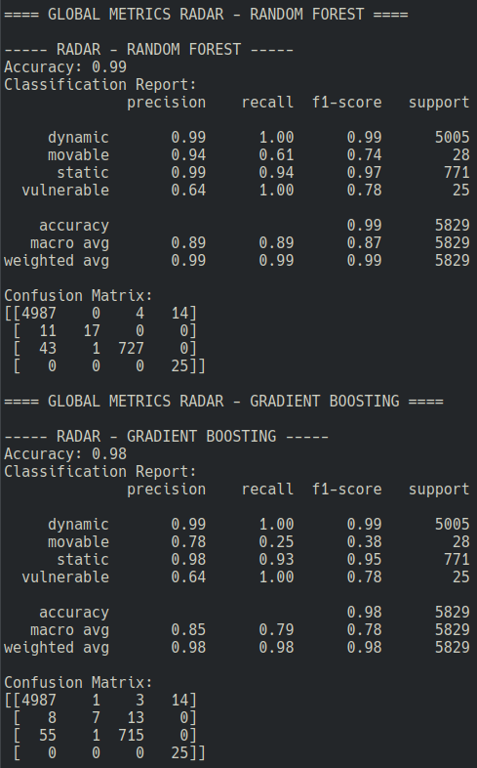
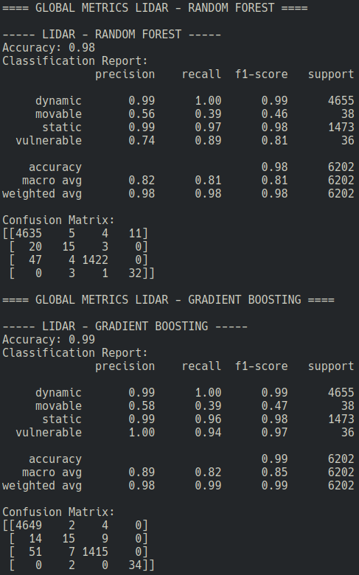

7. Conclusione
Possiamo quindi sostenere che il sistema analizzato si è dimostrato valido come primo livello di riconoscimento soprattutto per oggetti statici e dinamici in scenari relativamente controllati. Tuttavia, non può essere considerato sufficiente in contesti complessi o critici, dove la presenza di oggetti rimovibili o entità vulnerabili (come esseri umani o animali) richiede una maggiore affidabilità e sensibilità nella classificazione. La metodologia adottata presenta infatti almeno le seguenti limitazioni:
- un numero maggiore di scene testate garantirebbe una migliore generalizzazione dei risultati;
- l’esclusione di approcci basati su deep learning limita significativamente il potenziale di apprendimento e adattamento del sistema.
Per superare tali limiti e rendere il sistema applicabile a scenari reali sarebbe utile considerare almeno l’integrazione di tecniche di sensor fusion, che combinino dati provenienti da sensori eterogenei per aumentare robustezza e ridondanza informativa.
In definitiva, il sistema costituisce una buona base sperimentale, ma richiede ulteriori sviluppi per poter essere impiegato in ambienti dinamici reali e in applicazioni critiche per la sicurezza dei passeggeri all’interno del veicolo e dei soggetti vulnerabili intorno ad esso.

8. Integrazione pipeline
Infine, ritengo opportuno segnalare il lavoro svolto da Emanuele Sanna, il quale si configura come complementare al mio studio. In particolare, il suo obiettivo è quello di generare automaticamente le bounding box a partire dai dati grezzi forniti dai sensori.
Emerge chiaramente una possibile integrazione tra i due lavori. In particolare, il suo sistema potrebbe essere impiegato a monte del mio, come fase preliminare di generazione automatica delle regioni di interesse, le quali verrebbero poi analizzate e classificate dal mio modello. Una tale pipeline modulare permetterebbe di ottenere un sistema più autonomo e scalabile, riducendo la dipendenza da annotazioni manuali e aumentando la robustezza del processo di riconoscimento complessivo.

https://brandportal.man/d/QSf8mPdU5Hgj
https://brandportal.man/d/QSf8mPdU5Hgj/devkit-tutorial#/-/dataset-schema
https://github.com/TUMFTM/truckscenes-devkit?tab=readme-ov-file

